Для точного определения размеров предлагаем воспользоваться нашей размерной сеткой:  СЕТКА РОСТОВ (Мужские)  СЕТКА РОСТОВ (Женские)  Предлагаем нанесение логотипов (вышивка/термопечать) на одежду:  Цены в прайс-листе даны на стандартные позиции в размере 44-58.  При нестандартных размерах цена рассчитывается индивидуально!!! | 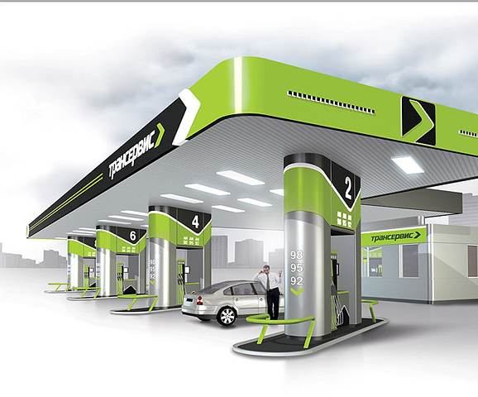  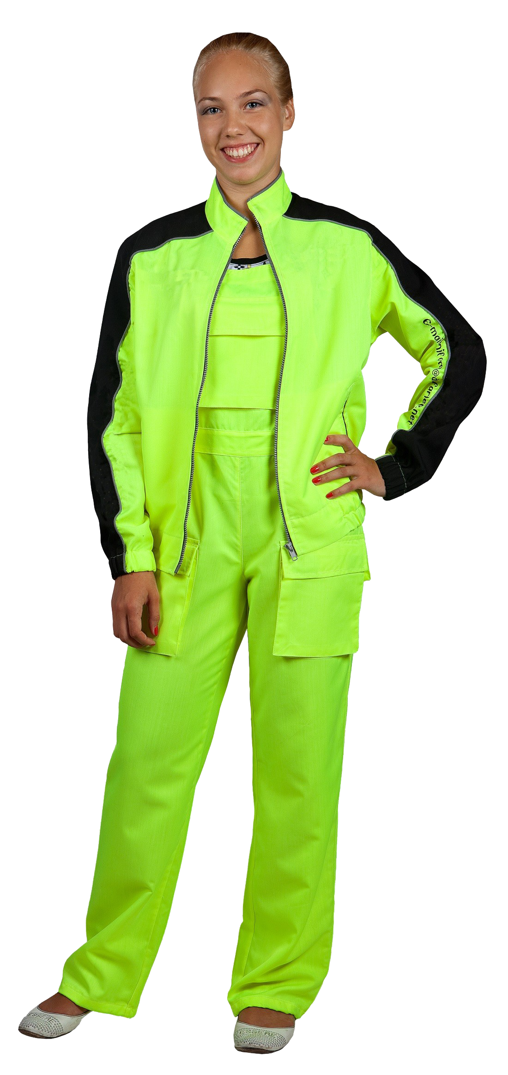  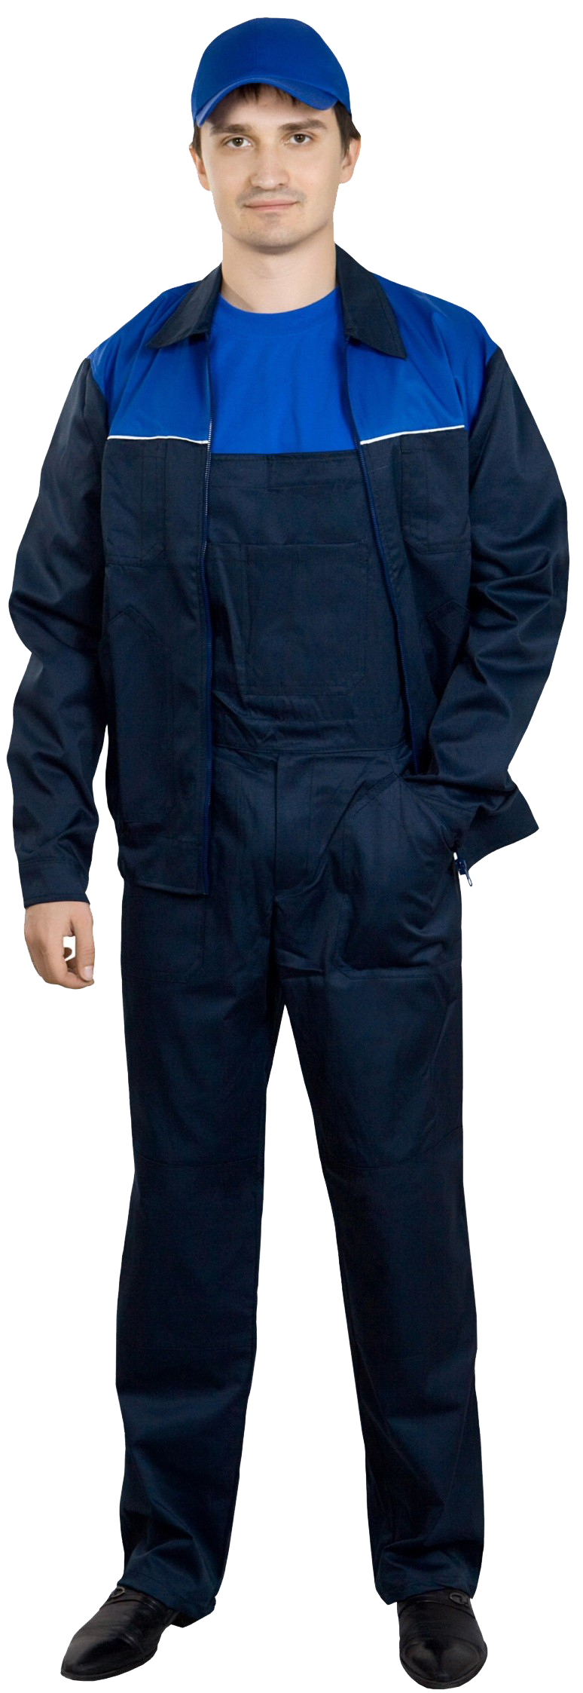  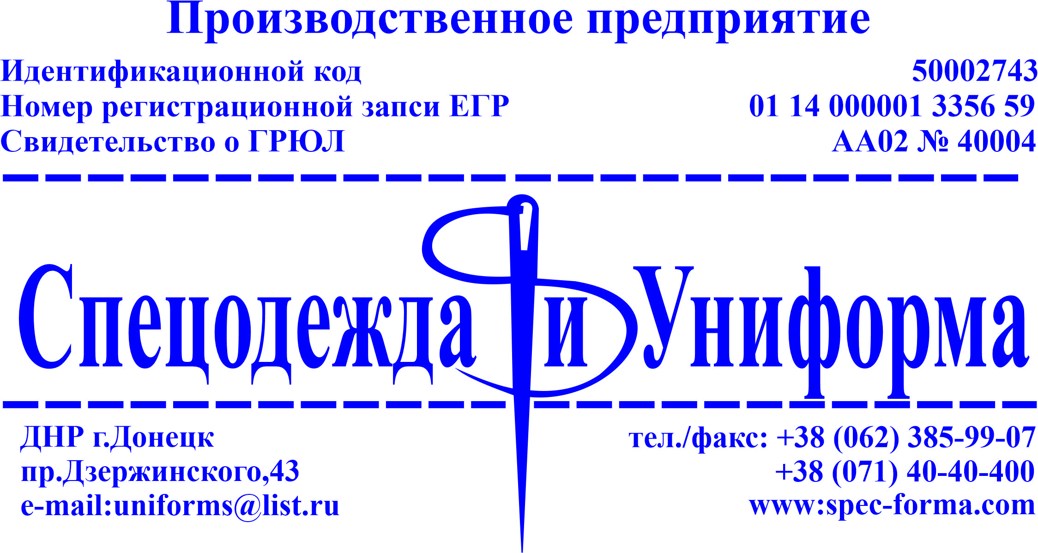  ПРАЙС-ЛИСТ  02/2021  Ждем Вас с Понедельника по Пятницу с 8:00 до 17:00,  в субботу с 9:00 до 15:00
  СЕТКА РАЗМЕРОВ и РОСТОВ (Мужские)
  Размер  (ГОСТ) | Маркировка готового изделия | Измерение фигуры человека в см. (ГОСТ)
  Размер  (ГОСТ) | Маркировка готового изделия | Обхват груди,  см. | Обхват талии,  см. | Обхват бедер,  см.
  80-84* | 40-42* | 78-85,9* | 68-75,9* | 84-91,9*
  88-92 | 44-46 | 86-93,9 | 76-83,9 | 92-99,9
  96-100 | 48-50 | 94-101,9 | 84-91,9 | 100-107,9
  104-108 | 52-54 | 102-109,9 | 92-99,9 | 108-115,9
  112-116 | 56-58 | 110-117,9 | 100-107,9 | 116-123,9
  120-124 | 60-62 | 118-125,9 | 108-115,9 | 124-131,9
  128-132* | 64-66* | 126-134* | 116-124* | 132-142*
  СЕТКА РАЗМЕРОВ и РОСТОВ (Женские)
  Размер  (ГОСТ) | Маркировка готового изделия | Измерение фигуры человека в см. (ГОСТ)
  Размер  (ГОСТ) | Маркировка готового изделия | Обхват груди,  см. | Обхват талии,  см. | Обхват бедер,  см.
  80-84* | 40-42* | 78-85,9* | 60-67,9* | 86-93,9*
  88-92 | 44-46 | 86-93,9 | 68-75,9 | 94-101,9
  96-100 | 48-50 | 94-101,9 | 76-83,9 | 102-109,9
  104-108 | 52-54 | 102-109,9 | 84-91,9 | 110-117,9
  112-116 | 56-58 | 110-117,9 | 92-99,9 | 118-125,9
  120-124 | 60-62 | 118-125,9 | 100-107,9 | 126-133,9
  128-132* | 64-66* | 126-134* | 108-116* | 134-142*
  Рост | Рост типовой фигуры,см | Интервал роста типовой фигуры,см
  1- 2 | 158-164 | 155-166,9
  3- 4 | 170-176 | 167-178,9
  5- 6 | 182-188 | 179-191,9
  Рост | Рост типовой фигуры,см | Интервал роста типовой фигуры,см
  1- 2 | 146-152 | 143-154,9
  3- 4 | 158-164 | 155-166,9
  5- 6 | 170-176 | 167-178,9
   |  | 

   | 1. ОДЕЖДА РАБОЧАЯ НЕУТЕПЛЕННАЯ
   | НАИМЕНОВАНИЕ | Ткань 50%ХБ,  Пл.215 г/м2  Грета, ВО | Ткань 100%ХБ,  Пл.240 г/м2  Саржа, БП | Ткань 80%ХБ,  Пл.250 г/м2  Премьер, МВО
  1 | Костюм (Куртка, брюки) | 2500,00 | 3000,00 | 3700,00
  2 | Костюм (Куртка, полукомбез) | 2700,00 | 3200,00 | 4000,00
  3 | Куртка рабочая | 1450,00 | 1700,00 | 2000,00
  4 | Брюки рабочие | 1100,00 | 1300,00 | 1700,00
  5 | Полукомбинезон | 1300,00 | 1500,00 | 2000,00
  6 | Костюм для работника АЗС (куртка, полукомбинезон), ткань - хб не менее 80%, МВО с СО элементами |  |  | 4500,00
  7 | Костюм сварщика, Огнезащитный (куртка, бр.) | Брезент, СО, плотность |  | 2400,00
  7 | Костюм сварщика, Огнезащитный (куртка, бр.) | Премьер FR, плотность 350 - |  | 7000,00
  8 | Бейсболка | Ткань 50%ХБ,Пл.215 г/м2 |  | 300,00
  9 | Плащ ВО, с СО элементами | ткань мембрана 100% ПЭ |  | 1900,00
  10 | Костюм Мойка (Куртка, ПКБ) | ткань мембрана 100% ПЭ |  | 3500,00
  2. ТРИКОТАЖ
  2,1 | Футболка стандартная | ХБ 100% |  | 300,00
  2,2 | Тениска «поло» стандарт, кр | ХБ 100% |  | 850,00
  2,3 | Толстовка/пайта, | Флис антипилинг, пл. 260 г/м |  | От 1200,00
  2,4 | Шапка/бафф, подшлемник | Флис антипилинг, пл. 260 г/м |  | 350,00/450,00
   | 3. ОДЕЖДА РАБОЧАЯ, УТЕПЛЕННАЯ СИНТЕПОНОМ
  3,1 | Куртка рабочая, 50%ХБ, ВО с отстегивающ. Утепленным капюшоном |  |  | 2600,00
  3,2 | Куртка ИТР, ткань курточная 100%ПЭ с капюшоном, подстежкой |  |  | 4500,00
  3,3 | Брюки рабочие с антирадикулитным поясом |  |  | 1800,00
  3,4 | Брюки ИТР утепленные флисом, пояс с вставкой резинки |  |  | 2200,00
  3,5 | Полукомбинезон рабочий, утепленный флисом, пл. 200 г/м2 |  |  | 2200,00
  3,6 | Жилет утепленный (синтепонон 200 г/м+флис) |  |  | 1500,00
   | 4. ОБУВЬ рабочая
  4,1 | Полуботинки рабочие | п/кожа |  | 1600,00
  4,2 | Полуботинки металлоносок, | п/кожа |  | 1700,00
  4,3 | Ботинки утепленные на меху | п/кожа, иск. мех |  | 2200,00
  4,4 | Сапоги ПВХ | ПВХ |  | 650,00
  5. НАНЕСЕНИЕ ЛОГОТИПА
  5,1 | Вышивка/термоперенос | Нагрудный: Max 12*12 |  | 200,00
  5,2 | Вышивка/термоперенос | Спина: Max 28*20 |  | 350,00
  5,3 | Вышивка/термоперенос | ГУ: Max 28*20 |  | 150,00
    Костюм (Куртка, брюки) | (Куртка,+ полукомбез) | 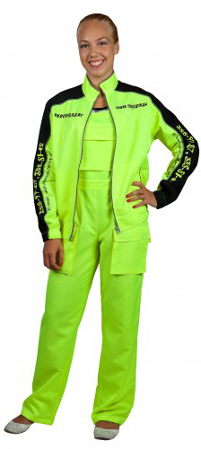  8. Костюм «АЗС» | 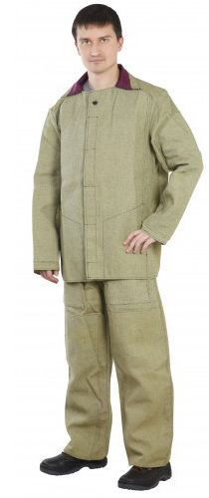  10. Костюм сварщика
  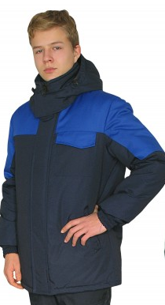  Куртка зимняя | 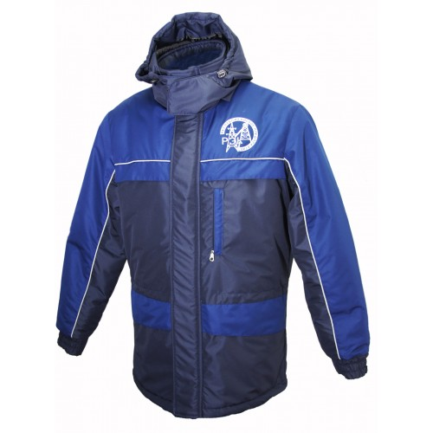  Куртка зимняя ИТР | 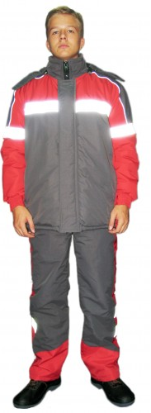  Костюм «АЗС» зимний | 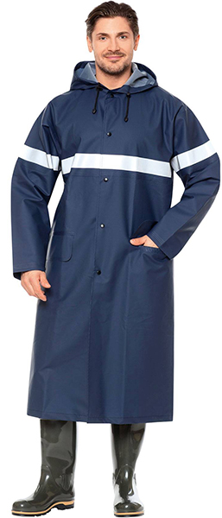  Плащ ВО
  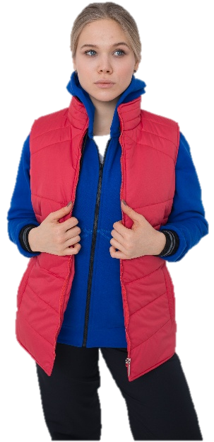  5._Жилет утеплепл. | 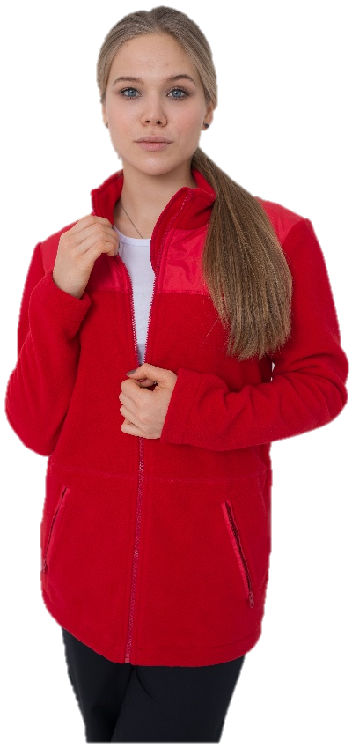  2.3_Пайта флисовая | 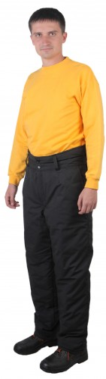  4. Брюки утепленные | 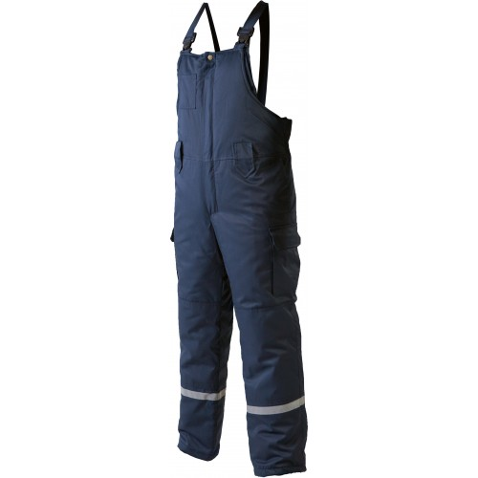  5. Полукомбинезон
  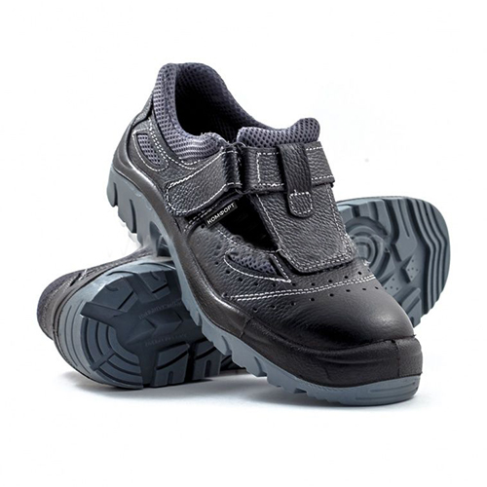  4.1 Сандали | 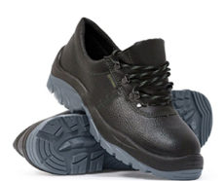  4.2Полуботинки | 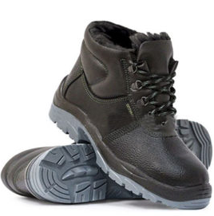  4.4 Ботинки мех. | 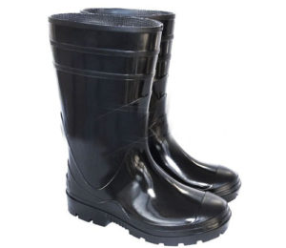  4.6 Сапоги ПВХ
  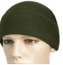  Флисовая шапка | 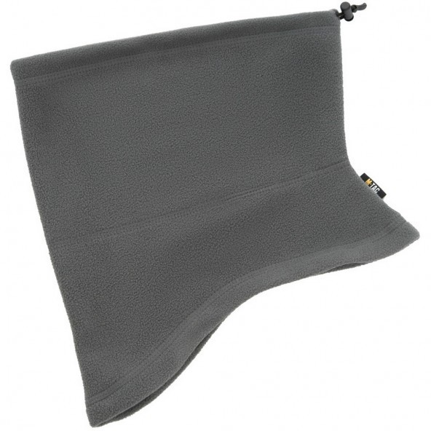  Флисовый бафф | 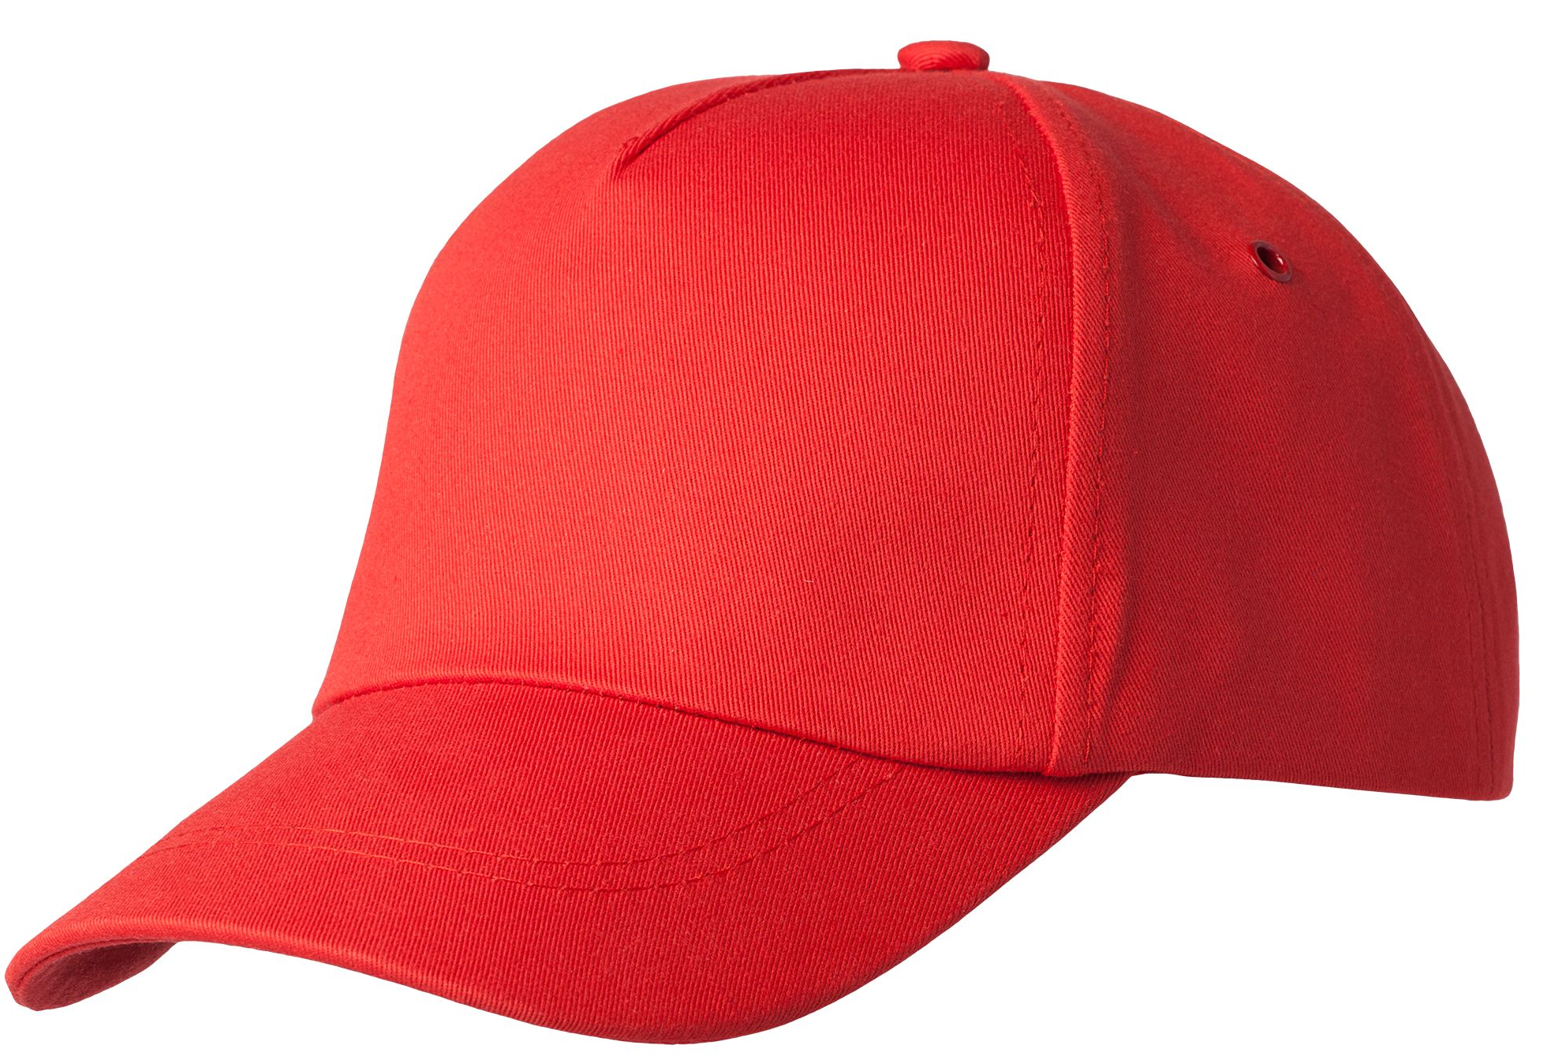  Бесболка | 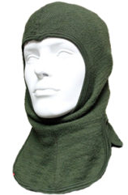  Подщлемник

